Raport anual de activitate al
Centrelor de servicii în adicții (Programul Sf. Dimitrie) - 2023

Proiectul Sf. Dimitrie Basarabov este un program de consiliere şi informare pentru persoanele dependente de alcool sau alte droguri, pentru membrii familiilor lor şi pentru membrii comunităţii interesaţi de domeniul adicţiilor și funcționează din anul 2000, în cadrul Asociației Filantropice Medical Creștine Christiana – filiala Cluj.
În Cluj-Napoca proiectul Sf. Dimitrie Basarabov îsi desfăşoară activitatea în două tipuri de unităţi: un serviciu de asistență comunitară în adicții şi un Centru de Zi, Centrul de prevenire, evaluare și consiliere antidrog ”Casa Albă” pe str. Salcâmului nr. 20. Centrul de servicii de asistență comunitară în adicții „Răscruci” își realizează activitatea pe str. Ion Meșter nr. 10, în cadrul Policlinicii Sf. Pantelimon.
Scopul Centrul de prevenire, evaluare și consiliere antidrog ”Casa Albă” este să oferim sprijin zilnic specific pentru persoanele dependente de alcool/alte droguri din Cluj-Napoca şi judeţul Cluj prin servicii sociale de susținere în încetarea consumului și abuzului de substanțe/comportamente, servicii de recuperare în vederea prevenirii recăderii, susţinerii abstinenţei de la alcool/alte substanțe și facilitarea reintegrării sociale și familiale.
Centrul de servicii de asistență comunitară în adicții ”Răscruci are ca scop oferirea de servicii de prevenire, consiliere şi intervenţie în adicţii persoanelor dependente de alcool sau alte droguri/comportamente, precum şi membrilor familiilor acestora, să promoveze conceptul de boală bio-psiho-socio-spirituală al adicției în comunitate. Este un proiect unic în țară care își propune să trateze persoana în mediul din care provine, sprijinind astfel recuperarea în „realitatea” vieții de zi cu zi.

Resurse umane: 10 angajaţi (6 asistenți sociali/consilieri în adicții, 1 psiholog/ consilier în adicții și 1 lucrător social/consilier de egali, 1 contabil primar, 1 expert contabil) şi 15 voluntari (profesioniști, persoane în recuperare, studenți etc).

Echipa multidisciplinară implicată în derularea serviciilor: Floyd Frantz – fondator și supervizor de specialitate, misionar OCMC, Claudia Varga – asistent social, coordonator program, Nicoleta Amariei – asistent social, coordonator clinic, Laura Popovici – consilier familial, psihoterapeut, Alexandra Cioaza – asistent social/consilier în adicții, Tamaș Elena - asistent social/consilier în adicții, Groza Denisa – asistent social/consilier în adicții, Popovici Antonia - psiholog / Axenia Băbășan – consilier în adicții, Gabriel Bratu – lucrător social/ consilier de egali, Emilia Moraru – asistent administrativ / contabilitate primară, Mircea Păvălucă – expert contabil. În continuare resimțim nevoia unui preot / consilier spiritual care să activeze ca și angajat în cadrul echipei noastre.

Metodologia acordării serviciilor noastre constă în abordarea folosită de modelul Minnesota de tratament al adicţiilor, cunoscut şi ca modelul de recuperare bio-psiho-socio -spiritual sau multi-disciplinar. Echipa multidisciplinară (consilierul în adicţie, medic, medic psihiatru, psiholog, asistent social, consilier spiritual, consilier familial etc.) conlucrează în încercarea de a-l sprijini pe beneficiar să realizeze recuperarea în toate dimensiunile vieţii lui.
Calitatea serviciilor pe care le oferim le raportăm la standardele legale reglementate de LEGE Nr. 197 din 1 noiembrie 2012 și HOTĂRÂREA Nr. 118 din 19 februarie 2014 pentru aprobarea Normelor metodologice de aplicare privind asigurarea calităţii în domeniul serviciilor sociale. În acest sens, am primit licența de funcționare pentru
- Centrul de servicii de asistență comunitară în adicții ”Răscruci”, seria: LF, nr. 0001612, din 28.10.2015. cu reacreditare prin Licență de funcționare definitivă Seria LF nr. 0009715 din 21.08.2020.
- Centrul de prevenire, evaluare și consiliere antidrog ”Casa Albă”, beneficiază de licența de funcționare definitivă Seria LF nr. 0004184 din 15.11.2016 și relicențierea în 30.05.2022 prin Licență de funcționare Seria LF nr. 0011581.

În derularea acestui proiect am colaborat cu Primăria și Consiliul Local Cluj-Napoca, Direcția de Asistență Socială și Medicală – finanțare și oferirea serviciilor programului ca resursă pentru comunitate, referiri de clienți spre rezolvarea problemelor sociale și medicale, Arhiepiscopia Vadului, Feleacului și Clujului – comodat pentru acordarea spațiului de funcționare, Centrul Misionar Creștin Ortodox USA – finanțare și supervizare de specialitate, Direcția Națională de Probațiune – oferirea de servicii specifice de evaluare și consiliere persoanelor aflate în incompatibilitate cu legea din cauza abuzului de substanțe, Spitalul Clinic Județean Cluj – colaborare în vederea referirii / informării pacienților cu probleme de abuz substanțe, Spitalul de Pneumoftiziologie ”Leon Danielo”, secția externă Săvădisla – monitorizarea pacienților aflați în recuperare din dependența de alcool; Centrul social de urgență Cluj-Napoca - colaborare în vederea informării și consilierii pacienților cu probleme de abuz substanțe, referire, Unitatea de Primire Urgențe Cluj - colaborare în vederea informării și consilierii pacienților cu probleme de abuz substanțe, Spitalul Clinic Municipal – Secția Ergoterapie – sursă de referire reciprocă de cazuri pentru dezintoxicare/evaluare psihiatrică, respectiv pentru evaluare și consiliere în adicții; Agenţia Naţională Antidrog – referire și consultanță management de caz, Universitatea Babeş-Bolyai – trimitere studenți în practică, Alte unități medicale și sociale din comunitate (ONG-uri, cantine sociale, spitale) - referiri de clienți spre rezolvarea problemelor sociale și medicale

- CENTRUL DE PREVENIRE, EVALUARE ȘI CONSILIERE ANTIDROG
“CASA ALBĂ”, Str. Salcâmului nr. 20, Cluj-Napoca
Centrul de prevenire, evaluare și consiliere antidrog ”Casa Albă” din Cluj-Napoca se adresează, în special, acelor persoane dependente de alcool care (1) nu au un loc de muncă / sunt în căutarea unui loc de muncă, (2) sunt pensionaţi sau au prea mult timp liber în care reluarea consumului de alcool poate fi făcută mult mai uşor, (3) nu au un mediu social suportiv pentru recuperare și (4) a celor care caută un refugiu zi de zi din preajma tentațiilor de reîntoarcere la adicția activă. sunt persoanele care recunosc că au o problemă legată de consumul de alcool, droguri, alte dependențe comportamentale și își doresc recuperare și reintegrarea socială. Acest lucru este dovedit prin menținerea abstinenței și realizarea schimbărilor în stilul de viață. Pentru cei mai mulți dintre ei acest centru le oferă siguranța și suportul de care au nevoie pentru a trece zi de zi în abstinență. Consilierii și asistenții sociali realizează evaluări și referiri către instituții abilitate pentru rezolvarea complexelor probleme de natură medicală și socială a beneficiarilor centrului de zi.

Activitățile derulate în anul 2023 au fost derulate pe tot parcursul anului după următorul program de lucru: Luni-Joi 8.00-16.00, Vineri 8.00-16.00 și 18.00-20.00, Sâmbătă, Duminică 18.00 – 20.00.
Am continuat activitățile cu publicul, atât față în față, în cadrul centrului de zi și unele grupuri de suport în regim hibrid pentru a oferi posibilitatea accesului la recuperare și a persoanelor care nu au reușit să ajungă la centru în ziua respectivă.

Beneficiarii sunt persoanele care recunosc că au o problemă legată de consumul de alcool, droguri, alte dependențe comportamentale și își doresc recuperare și reintegrarea socială. Acest lucru este dovedit prin menținerea abstinenței și realizarea schimbărilor în stilul de viață. Pentru cei mai mulți dintre ei acest centru le oferă siguranța și suportul de care au nevoie pentru a trece zi de zi în abstinență. Consilierii și asistenții sociali realizează evaluări și referiri către instituții abilitate pentru rezolvarea complexelor probleme de natură medicală și socială a beneficiarilor centrului de zi.

Activităţi derulate în 2023:
- Activitatea de “Club” - socializare şi activităţi de timp liber într-un mediu care încurajează abstinenţa; Centrul de zi a rămas un important punct de referință, contact și socializare pentru beneficiarii din comunitate pe toată perioadă anului, în ciuda faptului că au fost necesare anumite condiții de acces.
Facilitarea întâlnirilor grupurilor de 12 Paşi (Alcoolicii Anonimi și All Addictions) şi oferirea gratuită de spaţiu (fizic) pentru întâlniri. Această activitate are rolul de integrare a clienţilor în comunitatea de recuperare, primind astfel sprijin suplimentar în menţinerea abstinenţei. Grupurile s-au derulat conform următorului program: (Luni, Miercuri și Vineri 12.00-13.00) - în medie s-au implicat 8-9 persoane zilnic din centrul de zi, Vineri de la ora 19.00-20.00 are loc grupul de Alcoolici Anonimi, mixt. Participă aprox. 10-11 persoane. În zilele de Sâmbătă și Duminică ora 18.00-19.00, au loc întâlnirile grupului AA Carpe Diem. La aceste întâlniri participă 9-10 persoane / ședință. Miercuri ora 18:00 – 19:00 are loc grupul “Recunoștința”. La aceste întâlniri participă 9-10 persoane/ședință.
- Grupurile sunt moderate de către beneficiari, după un format agreat. Temele de discuție pot fi atât citirea de literatură de specialitate, cât și teme propuse de ei la fața locului. Clienții sunt încurajați să realizeze munca de întrajutorare, având responsabilități în cadrul acestor grupuri. Voluntarii, consilieri de egali au responsabilități în coordonarea acestor activități, organizarea spațiului de întâlnire, îndrumarea noilor veniți. În 2023 au fost realizate aprox. 364 întâlniri (minim 7 întâlniri / săptămână) la care au participat o medie de 10 persoane / întâlnire. Chiar și în perioadele de sărbători am menținut această activitate, fiind important pentru cei în recuperare să aibă o astfel de resursă în comunitate.
- Grup de Prevenirea recăderii (1 dată/ săptămână, miercuri 18-20, au avut loc 50 de grupuri / 2023) – un grup adresat beneficiarilor centrului (între 10-25 persoane/grup) și care are ca scop central dobândirea și exersarea unor abilități de prevenire a recăderii (de ex. identificarea factorilor care duc la recădere, revenirea dintr-o recădere, abilități de gestionare a sentimentelor cum să refuzi alcoolul, cum să îți construiești o rețea de sprijin, cum să faci față stresului fără alcool, abilități de comunicare etc.). Au fost studiate capitole din literatura de specialitate (Viața fără băutură, Caietul de Prevenire a recăderii). Au participat 116 beneficiari unici în 2023.
- Grupul de dezvoltare personală: Luni, Miercuri și Vineri 10.30-11.30. S-au procesat teme ca: meditația zilei, ceea ce poate fi un mod bun de a începe ziua și de a fi prezent în momentul prezent. O altă tematică este procesarea sentimentelor care ajuta participanții să-și înțeleagă mai bine propriile emoții și exercițiile de socio-dramă care ajută participanții să comunice într-un mod mai eficient în comunitate. La acest grup au participat aprox. 5-6 persoane/ sesiune. Exemple de teme abordate: Prelucrarea resentimentelor, Joc de comunicare și explorare personală (“Povestea mea”, “Trenul cu capcane”, ,,Balonul”, “Grupul nemulțumit”), Procesarea meditațiilor zilnice (“Sunt eu autentic față de mine însumi?”, “Casa mea emoțională”, ”Casa mea emoțională”) Prelucrarea sentimentelor (“Hărți ale emoțiilor mele”).
- Management de caz și consiliere în adicții individuală a beneficiarilor Centrului de zi pentru evaluarea situației persoanei, pentru realizarea planului de intervenție, pentru monitorizare progresului, a factorilor de risc și identificarea resurselor necesare în depășirea dificultăților cu care se confruntă aceștia. Consilierii (asistenții sociali și lucrătorii sociali) desemnați ai Centrului de zi sunt cei care se ocupă de această activitate și o consemnează în fișele individuale ale beneficiarilor.
- Asistență primară și secundară – o activitate semnificativă în centrul nostru o reprezintă găsirea de resurse pentru complexele probleme medico - sociale pe care le întâmpină beneficiarii noștri. Un număr de 51 de persoane au fost beneficiari ai acestor servicii în 2023:
  - Gustarea de dimineață – Săptămânal beneficiarii au primit o gustare rece sub formă de pachet: conserve diverse sortimente, rulade diverse sortimente, fursecuri, pateu, croissante, cereale, napolitane, fructe, produse de protocol, apă, suc, șervețele dezinfectante, săpun, detergent, măști, fie fizic, fie livrat acasă, în funcție de necesitățile beneficiarilor. Pentru cei care beneficiază de acest stimulent, este o gustare importantă în menținerea unui stil de viață sănătos. Aceștia locuiesc în adăposturi, alte instituții sociale sau în internate sociale și nu au posibilitatea de a-și procura și pregăti micul dejun.
  - Igienizarea personală: centrul dispune de un duș disponibil beneficiarilor, zilnic 8.00-9.00, 14.00-16.00, pe baza unei programări prealabile, și de o spălătorie de haine: beneficiarii pot să utilizeze o mașină de spălat și o mașină de uscat rufe (conform unei programări) pentru acei beneficiari care nu au posibilități. Aceste aspecte sunt de o importanță crucială în reabilitarea persoanelor dependente, fiind un punct de pornire în procesul de reintegrare.
  - Asistenţă socială primară şi secundară: igienizare, alimente, haine, încălţăminte, îndrumare către instituţii medicale abilitate şi alte servicii sociale disponibile, educaţie în întocmirea CV-urilor etc. Pe lângă alimentele destinate gustărilor oferite zilnic beneficiarilor centrului și la activitățile de grup, am oferit periodic pachete cu alimente persoanelor dezavantajate. O mare parte din aceste alimente au fost distribuite prin Banca de alimente.
  - Evaluarea posibilităţilor de reinserţie socială pentru beneficiarii noştrii şi trimiterea lor cǎtre resurse disponibile, facilitarea accesului la informaţii legate de oferta pieţei de muncă în mun. Cluj-Napoca şi judeţul Cluj, atât în mediul on-line cât și prin intermediul voluntarilor și a colaboratorilor. Colaborarea cu micii antreprenori este foarte importantă în susținerea reintegrării pe piața muncii. Retenția și dificultățile de adaptare sunt obstacole permanente pentru această categorie de beneficiari.
- Evenimente speciale. Periodic am avut diverse evenimente și aniversări: cu ocazia sărbătorilor-Paște, Crăciun, Anul Nou, aniversărilor de abstinență, Grup aniversar la Casa Albă, Marșul Recuperării din adicții, Ziua Recunoștinței, Atelier de tricotaj, Ziua femeii etc. La aceste evenimente s-au reunit între 20-50 de persoane/eveniment din centrul de zi și din comunitate.
- Bucuria și recunoștința sărbătorilor a fost împărtășită în evenimentul „Speranță de Crăciun – în decembrie am oferit 70 de pachete cu alimente beneficiarilor centrului nostru și au avut loc seminarii de prevenire a recăderii și pregătirea pentru întâmpinarea Sărbătorilor în abstinență („Fii Treaz de Sărbători”)
- Luna decembrie pentru multe persoane în recuperare aduce multe riscuri, nostalgii, dificultăți de a face față mediului social în care consumul de alcool este prezent și încurajat. Participarea constantă la grupurile de suport este un sprijin important în reafirmarea motivației de a se menține în abstinență. Pe perioada Sărbătorilor de iarnă, Centrul de zi a avut un program adaptat, oferind grupuri de suport, asistență socială și consiliere la nevoie.

Rezultatele obținute în 2023:
- La activitățile centrului de zi au participat: 35 beneficiari raportați / lună
- Un număr de 51 de persoane raportate au fost beneficiari unici pe serviciul centrului de zi din care 9 cazuri noi au venit în 2023 și 21 sunt cazuri revenite. În anul 2023, au plecat dintre noi 3 membrii mai vechi, răpuși de alcoolism sau alte boli cronice. Acest fapt ne reamintește că boala dependenței este cronică, progresivă și fatală. Pentru beneficiarii constanți existența centrului de zi a însemnat o creștere semnificativă a calității vieții, reducerea recăderilor, integrarea într-o comunitate în recuperare. Menținerea centrului de zi ca resursă pentru cei care doresc să se mențină în abstinență este un pas important în reintegrarea socială și profesională. Media de asistare a fost de 7,59 luni/ caz.
- Grupurile și activitățile centrului de zi se adresează multiplelor dependențe: alcool, droguri, jocuri de noroc, codependență, pornografie, polidependențe, etc. Astfel proporția de cazuri a fost următoarea:
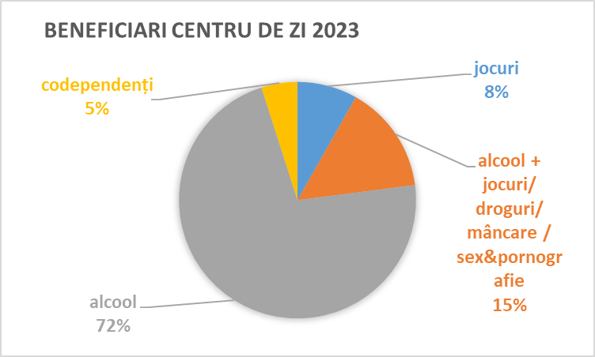

- CENTRUL DE SERVICII DE ASISTENȚĂ COMUNITARĂ ÎN ADICȚII „RĂSCRUCI”,
Str. Ion Meșter nr. 10, Cluj-Napoca
Centrul de servicii de asistență comunitară în adicții „Răscruci” din Cluj-Napoca oferă din 2000 servicii de prevenire, screening, evaluare, consiliere în adicţii în regim ambulatoriu persoanelor dependente de alcool sau alte droguri/comportamente, precum şi membrilor familiilor acestora din Cluj-Napoca şi județul Cluj. Este un proiect unic în țară care își propune să trateze persoana în mediul din care provine, sprijinind astfel recuperarea în „realitatea” vieții de zi cu zi.
Resursele umane implicate în program sunt: 2 angajați cu normă întreagă, 6 angajați cu jumătate de norma, specialiști în asistență socială şi 12 voluntari (persoane în recuperare, specialiști).
Metodologia acordării serviciilor noastre e ghidată de filosofia de recuperare din adicții a așa-numitului „model Minnesota”, cunoscut şi ca modelul de recuperare bio-psiho-socio-spirituală sau multi-disciplinară. Echipa multidisciplinară (consilierul în adicţie, medic, medic psihiatru, psiholog, asistent social, consilier spiritual, consilier familial etc.) conlucrează atât în procesul de evaluare, cât și în cel de intervenție, în încercarea de a-l sprijini pe beneficiar să implementeze recuperarea în toate domeniile vieții lui.
Calitatea serviciilor pe care le oferim le raportăm la standardele legale reglementate de LEGE Nr. 197 din 1 noiembrie 2012 și HOTĂRÂREA Nr. 118 din 19 februarie 2014 pentru aprobarea Normelor metodologice de aplicare privind asigurarea calităţii în domeniul serviciilor sociale.
În acest sens în anul 2016, am primit licența de funcționare pentru Centrul de servicii de asistență comunitară în adicții „Răscruci” (seria: LF, nr. 0001612), cu reacreditare prin Licență de funcționare definitivă Seria LF nr. 0009715 din 21.08.2020.

În derularea acestui proiect am colaborat cu:
- Primăria și Consiliul Local Cluj-Napoca, Direcția de Asistență Socială și Medicală – oferirea serviciilor programului ca resursă pentru comunitate,
- Arhiepiscopia Vadului, Feleacului și Clujului, Centrul Misionar Creștin Ortodox USA – finanțare,
- Direcția Națională de Probațiune – oferirea de servicii specifice de evaluare și consiliere persoanelor aflate în incompatibilitate cu legea din cauza abuzului de substanțe,
- Spitalul Clinic Județean Cluj – colaborare în vederea informării pacienților cu probleme de abuz substanțe,
- Asociația ARCADE România – derularea cursului de pregătire de consilieri în adicții;
- Banca de alimente – includerea în programul de redistribuire alimente;
- Agenţia Naţională Antidrog – referire și consultanță management de caz
- Universitatea Babeş-Bolyai – oferirea de stagii de practică supervizată studenților cu specializare în asistență socială și psihologie;
- Institutul Regional de Gastroenterologie și Hepatologie Prof. Dr. Octavian Fodor Cluj-Napoca – informarea pacienților cu afecțiuni gastro-hepatice asociate abuzului și dependenței de alcool;
- Centrul social de urgență Cluj-Napoca - colaborare în vederea informării și consilierii pacienților cu probleme de abuz substanțe, referire,
- Unitatea de Primire Urgențe Cluj - colaborare în vederea informării și consilierii pacienților cu probleme de abuz substanțe,
- Spitalul Clinic Municipal – Secția Ergoterapie – sursă de referire reciprocă de cazuri pentru dezintoxicare/evaluare psihiatrică, respectiv pentru evaluare și consiliere în adicții;
- Alte unități medicale și sociale din comunitate (ONG-uri, cantine sociale, spitale) - referiri de clienți spre rezolvarea problemelor sociale și medicale
- Regamed Cluj-Napoca – sprijin în inițierea de servicii de informare, consiliere și grupuri de suport pentru pacienții minori cu abuz de substanțe psihotrope și aparținătorii acestora;
- Școala cu clasele I-VIII Băișoara, jud. Cluj – derulare activități de informare și prevenire a consumului de droguri și comportamente adictive pentru elevii din ciclul primar și gimnazial.
- Liceul Tehnologic „Vlădeasa” Huedin – derularea unor activități de informare și educare despre consumul de psihotrope, adresate cadrelor didactice, părinților și elevilor.
- Inspectoratul de poliție Cluj – derulare de activități de informare a părinților și publicului despre dependența de psihotrope și recuperare.

Centrul de servicii de asistență comunitară în adicții „Răscruci” din Cluj-Napoca oferă din 2000 servicii de prevenire, screening, evaluare, consiliere în adicţii în regim ambulatoriu persoanelor dependente de alcool sau alte droguri/comportamente, precum şi membrilor familiilor acestora din Cluj-Napoca şi județul Cluj. Este un proiect unic în țară care își propune să trateze persoana în mediul din care provine, sprijinind astfel recuperarea în „realitatea” vieții de zi cu zi.
Putem spune că 2023 a fost un an de „nouă normalitate post-pandemică”, programul adaptându-se în prezent la modul hibrid de lucru, fizic și online, făcând astfel posibilă participarea la program a persoanelor din afara orașului și chiar a țării. Acest aspect este unul extrem de important și relevă încă o dată importanța și eficiența acestui centru și acestei abordări pentru recuperarea din adicții, în condițiile în care persoane din diferite țări europene preferă urmarea programului de consiliere la Sf. Dimitrie în loc de alte tipuri de programe disponibile în proximitatea lor.

A. Consiliere individuală și de grup pentru recuperarea din adicții în regim ambulatoriu în cadrul Policlinicii Sf. Pantelimon, str. Ion Meșter nr. 10

I. Scop: Să ofere servicii de prevenire, consiliere şi intervenţie în adicţii persoanelor dependente de alcool sau alte droguri/comportamente, precum şi membrilor familiilor acestora.

II. Obiectivele clinice ale activităților de consiliere sunt circumscrise nevoii de:
Obiective | Detalieri / metode
Educație despre conceptul de boală | - înțelegere și acceptare a conceptului de boală a dependenței ca boală primară, progresivă, cronică și fatală ce poate fi stopată doar prin abstinența totală de la substanță sau comportament;  - înțelegere a „dependenței încrucișate” (transferul dependenței de la o substanță/comportament la alta/-ul), impunându-se astfel regimul de la toate psihotropele;  - înțelegere a „beției uscată” sau sindromului de sevraj post-acut ce apare la anumite intervale de abstinență și care, în necunoștință de cauză, stă la baza celor mai multe reluări ale consumului;  - educație despre bolile cu transmitere sexuală și prevenirea infectării cu HIV;
Prevenirea recăderii | - dezvoltarea de abilități de socializare și refuz al consumului – integrarea în grupurile de suport, alegerea unui naș, participarea la evenimente în cadrul centrului pentru socializare fără consum;  - dezvoltarea de abilități de management al emoțiilor – prin tehnici cognitiv comportamentale, terapie rațional-emoțională, dezvoltarea vocabularului emoțiilor;
Dezvoltarea unui program personal de recuperare | - analiza sistemului axiologic pentru obținerea congruenței de caracter cu comportamentul cotidian (prin logoterapie, investigarea valorilor reale și ideale, formularea de obiective personale pe termen scurt și lung prin lucrarea  - celor 12 Pași care reprezintă filosofia de recuperare în cadrul programelor de tip Minnesota);
Redefinirea relațiilor și interacțiunilor familiale și sociale | - folosind tehnici ce țin de analiză tranzacțională, investigarea tiparelor de roluri sociale, abilități de comunicare asertivă, limite inter-personale, reconcilierea relațiilor.  - Integrarea în comunitatea grupurilor de suport de tipul „Anonimilor”

III. Beneficiarii programului au fost și în 2023 persoane care se confruntă cu dependența de:

alcool,

droguri,

medicamente,

jocuri de noroc,

nicotină

mâncat compulsiv,

sex/pornografie,

relații

codependență.

IV. Principalele activități care oferă cadrul realizării acestor obiective sunt:
Activitate | Durată | Detalii
1. Consiliere individuală | o dată pe săptămână / în funcţie de nevoile individuale ale fiecărei persoane. | - în regim fizic cu beneficiarii din Cluj-Napoca și online cu cei din afara județului,  - În întâlniri individuale se conturează evaluarea inițială, se adaptează și planifică intervenția în concordanță cu specificul fiecărui individ și situații, se trasează sarcini de lucru personale şi se monitorizează progresul făcut în recuperare.  - Consilierea individuală se derulează de la intrarea în program a beneficiarilor, însoțește dezvoltarea programului individual de recuperare și continuă atât pe durata, cât și după absolvirea grupului de consiliere, acoperind de foarte multe ori primul an de abstinență, dar contribuind la menținerea ei și la prevenirea recăderii și după acest interval, uneori prin forma „intervenției în criză”.
2. Intervenție de scurtă durată | între 1-4 întâlniri pe o perioadă de 1 – 4 săptămâni | - ca intervenție de sine stătătoare în cazul persoanelor cu motivație redusă sau a celor care nu sunt sigure dacă doresc intrarea în programul de consiliere),  - ca etapă intermediară de pregătire pentru intrarea în consilierea de grup în care noii veniți pot să își demonstreze interesul pentru schimbare, să stopeze consumul, să depășească perioada de sevraj acut.  - Ulterior, se evaluează dacă persoana este eligibilă pentru intrarea în grupul de terapie sau dacă e necesară direcționarea spre alte forme de intervenție adecvate statusului motivațional și nevoilor individuale ale persoanei.
3. Consiliere şi psihoterapie de grup | între 3 şi 9 luni cu întâlniri bi-săptămânale (marți și joi, între 18.00-20.00). | - Ca metodă, grupul de consiliere contribuie semnificativ la rata de menținere a abstinenței, dar și la creșterea calității recuperării. Sub forma unui real „laborator de viață”, în cadrul ședințelor de grup fiecare membru are ocazia de a procesa evenimentele vieții curente, de a-și prezenta sarcinile terapeutice lucrate anterior și discutate cu consilierul în cadrul consilierii individuale, de a fi educat despre conceptul de boală și mecanismele dependenței, dar și de a-și explora și ventila emoțiile, de a exersa instrumente de recuperare, abilități de comunicare, de management eficient al sentimentelor.  - Toate acestea contribuie la prevenirea recăderii și la creșterea rezilienței în fața provocărilor și a factorilor de risc cu care se confruntă fiecare beneficiar.  - Componența grupului este una heterogenă, lucrându-se simultan cu 10-16 persoane cu dependențe de tipuri diferite (de substanțe și comportamente), iar fluxul clienților este continuu, cei vechi absolvind grupul, în timp ce nou veniții beneficiază de experiența și modelul de recuperare al primilor.  - ședințele acestui grup se derulează în mod consecvent încă din 2001, intervenția în acest grup presupunând, în mare, lucrarea pașilor 1-5, prevenirea recăderii și a sarcinilor speciale de formare de abilități de recuperare.
4. Grupul de post-cură | cca. 6 luni | - este un program adresat celor care au finalizat grupul de consiliere descris anterior şi care doresc menţinerea şi dezvoltarea programului personal de recuperare prin lucrarea pașilor 6-12 și aprofundarea unor concepte spirituale (de ex., renunțarea la propriile defecte de caracter sau iertarea), achiziționarea de abilități de relaționare, de a face față emoțiilor, de creșterea gradului de congruență a sistemului personal de valori cu comportamentul și atitudinile manifestate.  - acoperă prin intermediul a 2 - 3 seminarii lunare necesarul recomandat de minim 1 an de consiliere pentru cei aflați la începutul recuperării, studiile de eficiență demonstrând scăderea semnificativă de până la 5 ori a riscului de recidivă pentru cei care depășesc pragul primului an de abstinență.  - În 2023 absolvirea de la acest program de post-cură a fost un eveniment special, finalizat cu „producerea” unor albume personale de gânduri motivaționale a membrilor grupului, unii către ceilalți, sub sloganul „Merit să fiu iubit”  - Programul facilitează reuniunea a mai multor generații de absolvenți ai grupului de consiliere, aspect care conduce la creșterea coeziunii comunității de recuperare, precum și evenimentele organizate special pentru comunitatea Alumni Sf. Dimitrie.
5. Grupurile de suport de „Anonimi” | întâlniri săptămânale, respectiv cca. 10 ședințe / săptămână (520 întâlniri/an) | - fizic și hibrid.  - Implicarea în grupurile de suport dublează, conform studiilor, rata de abstinență a persoanelor care trec prin programul de consiliere, fiind astfel o resursă esențială pentru augmentarea rezultatelor noastre.  - Dacă procesul de consiliere aduce laolaltă persoane cu diferite tipuri de dependență, grupurile de suport sunt specifice fiecăreia în parte. Astfel, la Cluj-Napoca funcționează grupuri de:  - Alcoolici Anonimi (pentru persoanele dependente de alcool),  - Jucători Anonimi (pentru persoanele dependente de jocuri de noroc),  - Narcotici Anonimi (pentru persoanele dependente de droguri sau medicamente),  - Dependenți de Sex Anonimi (pentru persoanele dependente de sex și pornografie),  - Dependenți de Mâncare Anonimi (pentru persoanele cu consum compulsiv de alimente),  - Copii Adulți ai Alcoolicilor (pentru persoanele care au crescut în familii cu alcoolism sau alte disfuncții),  - Al-Anon (pentru aparținătorii dependenților de alcool),  - Nar-Anon (pentru aparținătorii dependenților de droguri),  - Gam-Anon (pentru aparținătorii jucătorilor patologici). asigurând astfel posibilitatea oricărei persoane care are nevoie de ajutor să găsească un grup de suport.
Convenția anuală a Jucătorilor Anonimi | 13/10/2023 | - Ca recunoaștere a rolului de promotor al grupurilor de sprijin de 12 pași, Programul Sf. Dimitrie a fost invitat și în acest an la convenția anuală organizată la Cluj-Napoca, convenție care s-a bucurat de participarea persoanelor în recuperare din întreaga țară.
„AA-ul și profesioniștii” | 25/11/23 | - Pentru al doilea an, invitația comunității Alcoolicilor Anonimi din România ne-a onorat ca o recunoaștere a sprijinului oferit prin serviciile centrului tuturor persoanelor care suferă încă.  - Cu această ocazia a devenit evident, încă o dată, rolul centrului în inițierea de grupuri de recuperare adresate în mod specific diferitor dependențe, fiind recunoscut faptul că „primele grupuri (JA; NA, SA, ACA, OA etc.) au avut loc la Cluj-Napoca”, ulterior răspândindu-se în alte orașe din țară.

V. Provocări specifice problematicii recuperării din adicții în 2023
- Pentru Centrul „Răscruci”, normalitatea post-pandemie a devenit abordarea de tip „hibrid”, cea în care activitatea fizică este completată de cea online. Astfel, toate grupurile de suport se derulează simultan în regim fizic, dar și online, permițând astfel participarea unui număr mai mare de persoane atât din localitate, cât și din afara ei. Acest aspect rămâne unul relevant în condițiile în care, mai ales în perioada de început a abstinenței, e necesar un sprijin cât mai constant. Astfel, continuăm să avem beneficiari din București, Timișoara, Iași, Suceava, Constanța, Brașov, dar și din Austria, Germania, Irlanda.
- Mediatizarea masivă a unor consecințe grave ale consumului de psihotrope (cazul „2 Mai”), s-a format o emulație în jurul temei „drogurilor”, ocazie cu care anumite instituții (în special, din zona Poliției și inspectoratelor/unităților școlare) au organizat sesiuni de informare pe această temă, la unele fiind și noi invitați. Concluzia noastră e că societatea rămâne afectată atât de lipsa de resurse de recuperare de specialitate, dar și de lipsa unor standarde de eficiență în ce privește intervențiile furnizate. Acest ultim aspect afectează deopotrivă modelele de bune practici și formarea de profesioniști, puținele servicii oferite fiind, de cele mai multe ori, pe model intuitiv, nu testat deja (așa cum e modelul terapeutic aplicat la Centrul Răscruci).
- Dincolo de orice încercare de marketing, această ultimă idee e susținută de toți beneficiarii care accesează serviciile centrului după ce anterior au trecut prin alte forme de terapie și au primit sugestii (uneori, inadecvate, alteori superficiale) incompatibile cu recuperarea (consumul controlat, blamarea familiei, abordarea primordială a consecințelor emoționale sau financiare, nu consumului etc.).
- O altă rezistență a sistemului social se observă și prin tendința unor terțe instituții de a „rezolva rapid dosare”, fără a urmări criteriul eficienței. De aici, observăm și evitarea unor agenții sociale de a face referiri către centrul nostru tocmai din cauza obiectivelor de intervenție pe care le propunem și care depășesc bifarea a, de ex., 4 ședințe de psihoterapie pe baza cărora se eliberează adeverințe „suficient de mulțumitoare”.
- Simultan, apar tot mai multe centre private care susțin că oferă servicii de recuperare din adicții, fără a oferi o abordare coerentă și eficientă. Cu atât mai multe, resimțim nevoia unui centru rezidențial la Cluj-Napoca care să ofere un spațiu sigur de inițiere a recuperării.

Rezultate în 2023:
Numărul de beneficiari raportați pentru subvenția Legea 34, în 2023 e comparabil cu cel din anul precedent și de 56% din numărul total de persoane asistate (un total de 99 beneficiari unici pentru 2023).
Anul | 2021 | 2022 | 2023
Beneficiari raportați | 45 | 62 | 56
Media lunilor de asistare / beneficiar | 5.04 | 4,59 | 4,58

Data intrării în program. Dintre aceștia, 50% au fost beneficiari noi, în timp ce restul au fost clienți care au accesat serviciile în anul 2022 (33%) sau chiar mai demult (17%). Această trăsătură e caracteristică acestui tip de servicii, dat fiind că dependența este o boală cronică, dar și că recuperarea este un proces. Astfel, beneficiarii anterior intrați în program revin atunci când se confruntă cu o recădere sau când întâmpină noi probleme de viață.

Repartizarea cazurilor în 2023 în funcție de tipul de probleme. Cifrele comparative pe anii precedenți arată o relativă constanță în proporția tipului de probleme, cu o creștere însă în privința numărului de codependenți și dependenți de nicotină care au accesat serviciile de consiliere.

Repartiție beneficiari program consiliere  în funcție de specificul problemei | 2021 | 2022 | 2023
 | 2021 | 2022 | raportați | total
alcool | 13 | 23 | 18 | 27
alcool+altă adicție (jocuri, relații, sex, droguri) | 5 | 6 | 4 | 4
codependenți și alte adicții (mâncare) | 13 | 10 | 11 | 29
dependenți sex &pornografie | 3 | 5 | 3 | 10
jocuri de noroc & alte | 5 | 7 | 9 | 16
dependenți de droguri | 5 | 9 | 8 | 9
tutun | 1 | 0 | 0 | 3
Mâncare &et al. | - | 2 | 3 | 4

După cum se observă cu ușurință din graficul de mai jos, alcoolul rămâne principala adicție pentru care ne e solicitat sprijinul (32%), urmată de codependență (20%) și de cea de jocuri de noroc (16%).

Statut ocupațional. Pentru a demonstra încă o dată că dependența nu este o boală care alege, iată repartiția clienților în funcție de statutul ocupațional. Iată că 75% dintre clienți au încă un loc de muncă în momentul accesării serviciilor de consiliere în adicții, de multe ori dorința de a-și păstra acest loc de muncă devenind motivație pentru stoparea consumului.

Statut | nr | %
angajat | 42 | 75
fara loc de munca | 5 | 8,92
student/elev | 6 | 10,7
pensie | 3 | 5,35

B. Consilierea familială

      - Scopul acestei activități este de a-i ajuta pe aparținători celor care au probleme de abuz sau dependență de substanțe sau comportamente să devină parte a soluției prin educarea, înțelegerea și acceptarea conceptului de boală, prin realizarea acelor schimbări de comportament și atitudine care pot ajuta persoana dependentă nemotivată să accepte ideea recuperării (de ex., stabilirea de limite în sprijinirea financiară necondiționată, acceptarea comportamentelor inadecvate, acceptarea consumului în perimetrul locuinței etc.). Pe de altă parte, aparținătorii celor care au intrat deja în abstinență au nevoie să înțeleagă cum anume se va schimba viața familiei în absența abuzului de substanțe sau comportamente, ce e de folos și se periclitează bunăstarea familiei, care sunt factorii de risc pentru recădere și, nu în ultimul rând, cum încep să aibă grijă și de ei înșiși.

      - Grupurile de consiliere pentru recuperarea din codependență s-au derulat săptămânal, în fiecare Miercuri 18.00-20.00. Absolvenții programului de consiliere familială au posibilitatea de a continua procesul de dezvoltare personală participând la grupul de post-cură descris anterior unde vor lucra într-un grup mixt cu persoane aflate în recuperare din dependență, un alt aspect care contribuie la creșterea înțelegerii recuperării și rezilienței personale.

      - Consilierea individuală adresată familiei urmărește evaluarea problemelor, planificarea individualizată a intervenției, predarea unor concepte de recuperare, monitorizarea îndeplinirii sarcinilor individuale de lucru, formarea unor abilități specifice (de identificare și exprimare a emoțiilor, de comunicare, de rezolvare de probleme etc.).

      - Consilierea familială / de cuplu e o metodă eficientă de explorare a problemelor (de ex., în etapa de inițiere a consilierii e de folos să avem perspectivele tuturor persoanelor implicate pentru a identifica resorturi motivaționale), în intervenția în criză, dar și de rezolvare a lor (de ex., facilitarea exprimării unor sentimente sau crize din cadrul familiei). Scrisorile către diferiți membri ai familiei (prezentate acestora sau nu) sunt un alt instrument de clarificare a emoțiilor și de ameliorare a relațiilor.

Rezultate obţinute în 2023 la activitatea de consiliere familială. Dintr-un total de 45 de beneficiari, 30 au fost raportați (67%), numărul acestora și media lunilor de asistare fiind comparabile cu cele din anul precedent.
Se observă ca media lunilor de asistare în cazul codependenților este mai mare decât în cazul persoanelor care se confruntă cu dependența, aparținătorii fiind tentați să accepte mai ușor și să folosească resursele de sprijin oferite (6,62 vs. 4,59).
Beneficiari raportați în 2023 | 28 | 30
Media lunilor de asistare / beneficiar | 6,32 | 6,62

Dintre aceștia, 42% au fost cazuri noi, în timp ce 38% au fost beneficiari din anul 2022, iar 20% clienți reveniți după ce au beneficiat de servicii de consiliere în anii precedenți (unii dintre aceștia revenind chiar și după perioade de 5-10 ani din cauza unor crize curente).

- Statut ocupațional. Pentru a demonstra încă o dată că dependența nu este o boală care alege, iată repartiția clienților în funcție de statutul ocupațional. Iată că 75% dintre clienți au încă un loc de muncă în momentul accesării serviciilor de consiliere în adicții, de multe ori dorința de a-și păstra acest loc de muncă devenind motivație pentru stoparea consumului.
Statut | Nr | %
angajată | 24
  85,7
casnica | 1 | 3,57
concediu maternitate | 1 | 3,57
fără loc de muncă | 1 | 3,57
student | 1 | 3,57

- Grupurile de sprijin adresate aparținătorilor persoanelor cu probleme cu alcoolul (Al-Anon), drogurile (Nar-Anon) sau jocurile de noroc (Gam-Anon), dar și cele adresate Copiilor Adulți ai Alcoolicilor (ACA) au continuat să își ofere serviciile atât nou-veniților, cât și membrilor vechi ai comunității din recuperare.
- Membrii familiei au participat și ei la toate evenimentele derulate pe parcursul anului, fie ele sub egida Filling the Void, Crosul recuperării, Luna recuperării, Speranță de Crăciun etc.

C. Evaluare și informare
Aceste servicii se adresează tuturor celor aflați în căutarea de clarificări, informații, soluții pentru diferite probleme legate de consumul, abuzul sau dependența de substanțe sau comportamente. Fie că pentru propria persoană, fie că pentru cineva drag, fie pentru un angajat sau un client al sistemului de probațiune, serviciile de evaluare sunt furnizate pentru a identifica existența unei probleme, gradul de gravitate al acesteia, consecințele conexe, factorii de motivare pentru schimbare etc.

C.1. Evaluarea se realizează prin:
- Evaluarea inițială multiaxială a istoricului personal din perspectivă medicală, psihologică, familială și socială, hobbyuri/activități de timp liber, istoricul profesional, educațional, financiar, încălcarea legii, abuzuri etc.
- Evaluarea consumului de alcool / alte substanțe psihotrope sau comportamente adictive și a problemelor asociate atât narativ, cât și prin aplicarea de chestionare standardizate: DRINC, AUDIT, 12 întrebări, Harta V. Rezultatele chestionarelor sunt procesate individual în cadrul unei întâlniri cu managerul de caz.
- Pe baza celor discutate, clienții sunt ghidați spre stabilirea unor obiective de recuperare și spre identificarea de obstacole, limite și resurse. Unul dintre aceste instrumente sunt cele 3 cercuri (prezentate mai jos) care provoacă în mod pragmatic la stabilirea substanțelor, activităților, anturajelor interzise, de risc sau sănătoase.
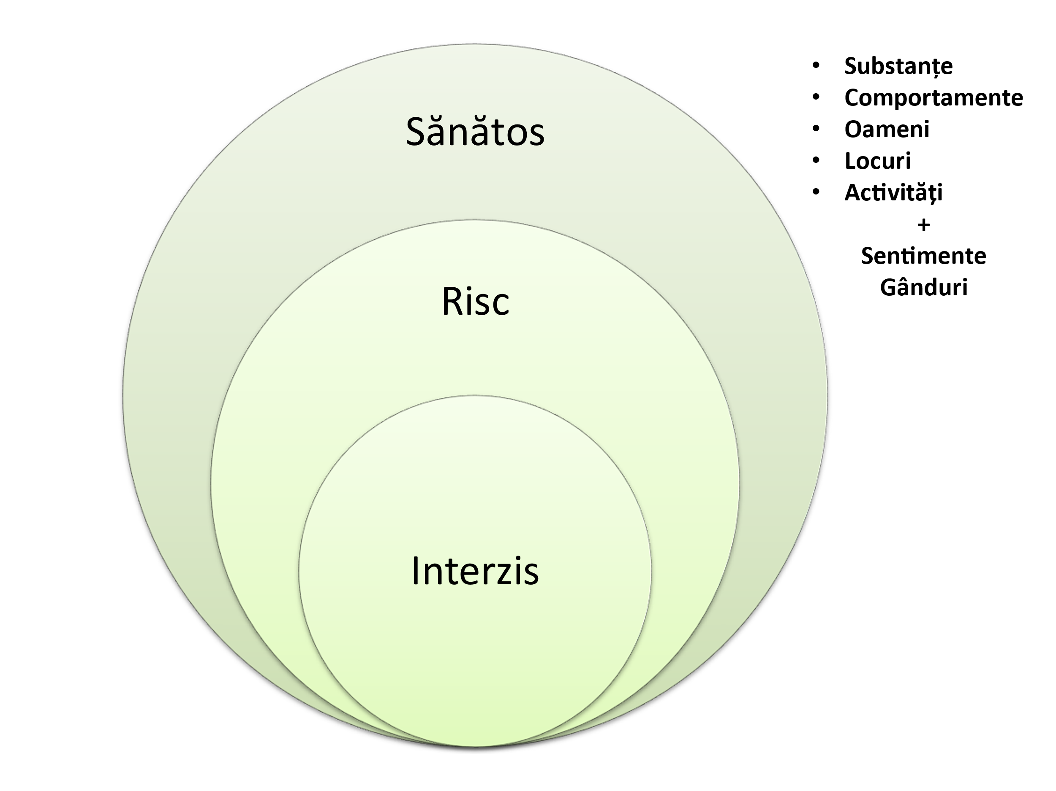

- Oferirea de informații cu privire la consumul rațional de alcool, semne ale abuzului și dependenței de alcool/droguri: pliante, broșuri, materiale educaționale
- Orientare. În funcție de rezultatele acestei evaluări, persoana va fi îndrumată către servicii din cadrul Programului Sf. Dimitrie (centru de zi, consiliere individuală și de grup, consiliere familială, curs responsabilizare) sau către alte instituții socio-medicale.

- Colaborarea cu instituții medicale, de asistență socială, judiciare (de ex., Unitatea de Primire Urgențe, Centrul de Urgență Cluj-Napoca, Institutul Regional de Gastroenterologie și Hepatologie „Prof. Dr. Octavian Fodor” (Medicală 3), Serviciul de Probațiune Cluj) presupune referirea de pacienți / clienți care prezintă simptome sau consecințe ale abuzului sau dependenței de substanțe și comportamente către Programul Sf. Dimitrie unde, după screening, evaluare și informare se face un plan individualizat de intervenție. Comunicarea cu instituțiile de referire se face printr-un sistem standardizat de rapoarte de evaluare, progres sau evaluare finală, astfel încât persoana să beneficieze cu adevărat de o intervenție multi-disciplinară. Reamintim aici schema colaborării interdisciplinare și modul în care un astfel de centru de consiliere devine un broker de resurse pentru beneficiarii cu probleme de adicție, astfel încât intervenția altor profesioniști din domeniul medico-social să fie eficientizată.
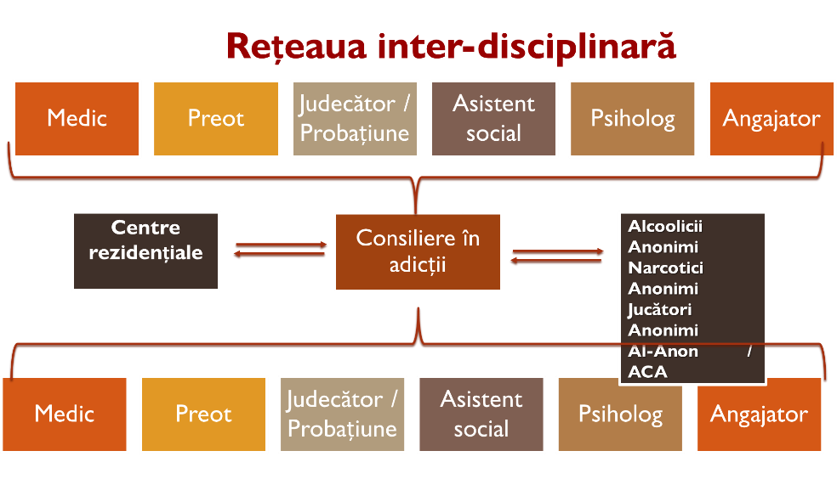

C.2. Informare.
Dincolo de activitatea de evaluare și informare derulată în cadrul centrului și a colaborărilor cu alte instituții, aceasta a însumat în 2023 un evantai de evenimente cu scopul de a crește nivelul de informare și educație despre recuperarea din adicții a comunității, dar și de creștere a coeziunii comunității de recuperare.

Evenimente, cursuri, seminarii „Răscruci” 2023 | Data | Detalii | Nr participanti
„Copiii și riscul dependenței” | 27/03/2023 | - Program de informare și educare a cadrelor didactice, părinților și elevilor Liceului Tehnologic „Vlădeasa” din Huedin, prin activități special targetate fiecărei categorii.  - Proiectul a fost continuat de către un cadru didactic -consilier în adicții format în cadrul programului Arcade, în colaborare cu Centrul Răscruci. | 200
„Femei puternice în recuperare” | 08/04/23 | - Seminar special de "Ziua Femeii" care a avut ca speaker invitat o antrenoare de fitness cu scopul de a transmite mesajul importanței includerii activității sportive în viața noastră, atât din punctul de vedere al sănătății fizice, cât și a păstrării echilibrului psiho-emoțional.  - Ulterior, a fost reactivată activitatea unui grup online, „Vreau să fac mișcare”, grup inițiat în perioada stării de urgență din pandemie, ca motor de stimulare a activității fizice în rândul clienților programului. | 13
"Drumul până-n iad și înapoi – progresia și recuperarea din boala dependenței” | 07/04/23 | - Seminar cu ocazia sărbătorilor Pascale susținut de consilierul de egali, Gabriel Bratu.  Prezentarea a urmat firul progresiei bolii și recuperării din boala dependenței ca un proces personal de răstignire și reînviere, dar, din fericire, unul plin de speranță pentru cei care își doresc o altfel de viață, eliberată din capcana adicției. | 40
„Crosul recuperării” | 24/09/2023 | - „Marșul recuperării ediția 2023 a fost organizat într-o formă nouă, inedită (dar coerentă și cu mesajul lunii martie legat de importanța activității fizice).  - Astfel, 12 alergători din rândul membrilor echipei și a beneficiarilor programului au format 4 echipe („Speranța”, „Libertatea”, „Recuperarea”, „Seninătatea”) și au participat la Crosul Companiilor organizat la Cluj-Napoca, alături de o echipă importantă de susținători (beneficiari, voluntari etc.)  - Cu tricouri special imprimate, am transmis atât mesajul de susținere a recuperării din adicții, cât și pe cel al existenței speranței de recuperare prin pliantele și stickerele distribuite participanților la cross, dar și prin afișarea bannerelor programului. | 30
„Nimic nu se schimbă, dacă nimic nu se schimbă" | 27/09/2023 | - Seminarul organizat cu ocazia „Lunii recuperării” la Centrul de Cultură Urbană „Casino” a adus laolaltă vechi colaboratori ai programului care, de-a lungul celor 23 de ani, au inițiat sau sprijinit diferite proiecte în insituții medicale sau sociale din mediul urban și rural, fiecare dintre ele aducând schimbări în comunitățile respective.  - Chiar dacă proiectele descrise nu au produs ecou la nivel național sau în ce privește schimbarea politicilor sociale, ele sunt exemple de bună practică și pot fi cu ușurință multiplicate în alte locații, evident cu condiția existenței de resursă umană pregătită și de supervizare de specialitate. | 120
„Copiii noștri și riscul dependenței” | 8/10/2023 | - 70 de participanți din rândul reprezentanților părinților de la școlile din județul Cluj au asistat la o prezentare organizată de Inspectoratul Județean de Poliție Cluj, compartimentul de Prevenire a Infracționalității  - Prezentarea a încercat să îi ajute pe părinți să înțeleagă ce este dependența, primele semne și simptome de consum, cauzele consumului, dar și sugestii de intervenție primară din partea părinților.  - Prezentarea a fost urmată de o serie de discuții și întrebări. | 70
Campania „Aleg. Eu dețin controlul.” | 14/10/2023 | - Programul Sf. Dimitrie a fost invitat să se alăture campaniei „Aleg” a Inspectoratului Județean de Poliție Cluj care a presupus transmiterea unor mesaje educaționale în format video publicului larg pe tema consumului și recuperării din dependență atât de unul dintre consilierii programului, cât și de unul dintre beneficiari aflat în recuperare din dependența de alcool, droguri și medicamente.  - Mesajele sunt disponibile online și în mod gratuit tuturor celor interesați, adulți sau tineri. | 100
"Adicțiile - soluții și intervenții" | 24/10/23 | - Seminar organizat cu ocazia sărbătoririi hramului Sf. Dimitrie Basarabov, o aniversare specială a centrului de consiliere și o ocazie de a transmite publicului larg un mesaj despre misiunea și serviciile oferite, dar și de semnalare a unor percepții eronate furnizate în anumite medii profesionale și care zădărnicesc intrarea în recuperare a persoanelor dependente (de ex., încurajarea unui „consum controlat” în cazul unei persoane dependente de alcool va contribui la progresia bolii, și nu la recuperare). | 107
„Recuperarea din adicții - urgența medico-socială" | 24/11/23 | - Seminar susținut la spitalul de psihiatrie Obregia din București pentru 70 de profesioniști din domeniul medico-social interesați de sprijinirea persoanelor dependente de substanțe și comportamente, dar și de modele de bune practici și oportunități de formare în domeniu. | 70
„Speranță de Crăciun în lumea recuperării" ediția a X-a | 18/12/23 | - Seminarul a inițiat seria de activități organizate în jurul sărbătorilor de iarnă cu tema „Sărbătorile – între impresii și esență” și a provocat audiența să își reamintească esența spirituală și emoțională a acestei perioade, dincolo de campaniile de marketing agresiv de sezon. | 22
„Fii treaz de sărbători" | 20/12  27/12 | - un plus de sprijin într-o perioadă cu provocări intense pentru menținerea abstinenței față de substanțe și comportamente adictive;  - „Fii treaz de sărbători!”, seminar de educare despre consumul fără riscuri de alcool și de prevenire a recăderii în cazul persoanelor aflate în recuperare din adicții. Seminarul include o serie de recomandări privind moderația în cazul persoanelor care nu au un diagnostic de dependență, precum și recomandări privind păstrarea abstinenței de la alcool, droguri, medicamente, mâncat excesiv pentru cei care sunt deja în recuperare.  - „Cum facem față familiei de sărbători” a oferit, mai apoi, un set de sugestii pragmatice despre cum pot fi depășite presiunile sau tensiunile cu risc pentru recădere ce apar cu ocazia reuniunilor cu familia extinsă sau grupul de prieteni de sărbătorile de iarnă, cu extindere de la Crăciun până după Bobotează. | 28
TOTAL PARTICIPĂRI 2023 |  |  | 800

Rezultate evaluare și informare în anul 2023:

- Numărul beneficiarilor serviciilor de evaluare, informare și educare despre boala și recuperarea din adicții e, în mod evident, estimat pe baza listelor de participare de la fiecare eveniment. El este completat cu cei care accesează site-ul și paginile de socializare ale programului și, mai ales, canalul de youtube unde, periodic, sunt postate materiale video de specialitate.
- Comparativ cu anul precedent, totalul persoanelor evaluate și informate s-a dublat (de la 637 la 1133), în condițiile înjumătățirii numărului de persoane raportate la acest capitol (de la 312 în 2022 la 170 în 2023).

 | 2022 2023
 | Total | Total
Evaluări și informări | 637 | 1133

Dintre aceste persoane, un număr copleșitor a fost de cazuri noi care au accesat serviciile (1069) versus doar 64 de persoane care au revenit din anii precedenți.

 | 2022 | 2023
Cazuri noi | 272 | 1069
Reveniți | 40 | 64

- Dintre beneficiarii serviciilor de evaluare, cea mai mare parte au solicitat sprijin pentru probleme asociate codependenței (43%), apoi dependenței de alcool (25%) și drogurilor și jocurilor de noroc în proporții egale (10%). Acest aspect al creșterii masive a numărului codependenților poate fi explicat prin normalizarea discuțiilor la nivel public despre probleme de adicție și existența unor servicii de recuperare, dar și prin prezența constantă a Centrului în spațiul public.

Tip problemă |  | Nr | %
Codependenți | 73 |  | 43
Alcool | 43 |  | 25
Droguri | 17 |  | 10
Jocuri | 17 |  | 10
Alcool+droguri+jocuri+med+tutun+sex | 13 |  | 8
Tutun & mâncare | 4 |  | 2
Sex & pornografie | 3 |  | 2
TOTAL | 170

Provocări pentru care avem nevoie de susținerea comunității:

- Nevoia unui program rezidențial pentru asistarea intensivă în prima parte a recuperării, necesară mai ales în cazul persoanelor aflate în situații de criză majoră, cu risc mare de recădere sau care nu beneficiază de sprijinul familiei / anturajului. În lipsa acestuia, suntem nevoiți să redirecționăm clienții care au nevoie de astfel de servicii și care își pot permite financiar costurile implicate către centrele din alte județe (Sibiu, Bacău).
- Susținem, de asemenea, necesitatea stabilirii unor standarde minime de eficiență și de promovare a modelelor de bune practici în domeniul intervenției în recuperarea din adicții.

Evidenţǎ centralizatǎ beneficiari ai Centrului de servicii de asistență comunitară în adicții „Răscruci” 2023:

Răscruci | Numǎr de beneficiari total
A. Consiliere individuală și de grup pentru recuperarea din adicții | 99 beneficiari persoane toxico-dependente (alcool / jocuri de noroc / droguri/ pornografie/ mâncare etc.)
B. Consilierea familială | 45 membri ai familiei beneficiarilor direcţi au fost asistaţi în consiliere individuală, de grup și program de informare familie.
C. Evaluare și informare | 1133 persoane evaluate şi informate
TOTAL 2023 | 1277

Rezultate financiare 2023
Menționăm că finanțarea centrelor de adicții continuă să fie o provocare. Dat fiind nenumăratele încercări de strângere de fonduri în comunitate nereușite, partea de co-plată a beneficiarilor rămâne o sursă importantă de venit. Această co-plată are rolul atât de responsabilizare a beneficiarilor și asigură o mai bună implicare în procesul terapeutic, cât și de susținere a activității noastre. Aceste contribuții se realizează complet transparent, prin încheierea unui contract de prestări servicii, gratuit sau cu o sumă agreată cu beneficiarul.
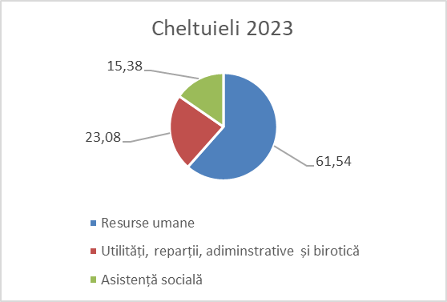
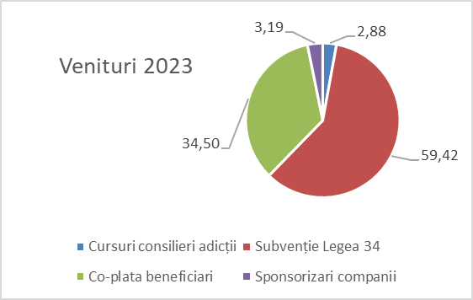
Costul total al celor două centre este de 857000 lei în 2023.
O mare parte din serviciile noastre rămân gratuite și toți cei îndrumați către noi vor fi asistați în mod egal, fără a exista discriminare pentru cei care contribuie și cei care nu. Centrul de zi, rămâne o importantă resursă gratuită pentru multe persoane din comunitate, de asemenea grupurile de suport disponibile zilnic.
Sponsorizările din partea companiilor private rămân scăzute și în acest an. Ortodox Christian Mission Center SUA (OCMC) nu a mai avut contribuții financiare în 2023, dl. Floyd Frantz fiind implicat la nivel de supervizare și consultanță de specializare. Proiectele dânsului se axează pe consultanță în cadrul Arhiepiscopiei Moldovei (programe de consiliere pentru clerici). O contribuție am avut în acest an din partea Asociației Arcade, prin cursurile acreditate de „consilier în domeniul adicțiilor”.
Echipa de consilieri reprezintă cea mai importantă resursă pentru acest tip de servicii. Pregătirea unui consilier în adicții durează minim 2 ani. Pentru noi, păstrarea consilierilor, motivarea lor și oferirea celor mai bune condiții de muncă rămâne o prioritate.
Considerăm că aceste proiecte rămân, atât în cadrul Asociației Christiana, cât și la nivel național, modele de bună practică, atât din punct de vedere a calității serviciilor, cât și din punct de vedere administrativ și financiar.
Cu mulțumiri și în speranța că ne veți sprijini în continuare în misiunea.

3 ianuarie, 2024
Coordonator program, asistent social: Claudia Varga

